Sprawozdanie
Technologie symulacji komputerowych

zad 2
opis projektu

zajęcia wt: 10:30-12:00
dr. Inż. Jan Rogowski

Aleksandra Lemiesz, 200267
Krzysztof Dziembowski, 195578

Temat projektu: symulacja rakiety

Opis projektu: Symulacja lotu rakiety od momentu startu z powierzchni planety do momentu wlotu rakiety na orbitę. Uwzględniamy masę rakiety, ilość modułów z paliwem, masę poszczególnych modułów, masę planety, prędkość wylotu paliwa. Symulacja zostanie wykonana w silniku Unity.

Parametry zmienne w czasie: masa rakiety i przyspieszenie grawitacyjne.

Typ silnika ciekły i stały. Rodzaj paliwa.

Czy wyleci czy nie?
Czy rozpędzi się rakieta z gęstej planety?

Środowisko pracy: Unity i C#

Elementy i obiekty:
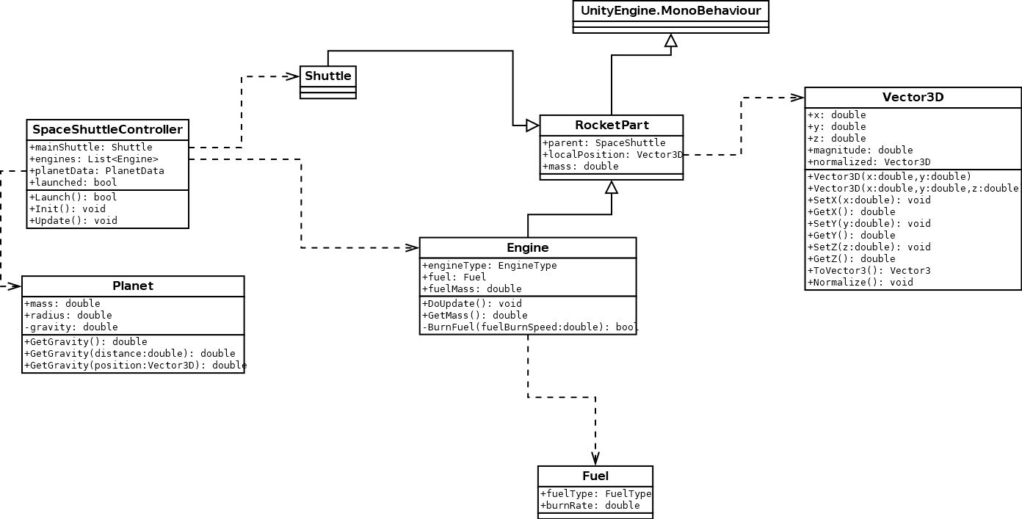

Paramatry:
- czas
- masa rakiety
- ile modułów i jakiej wagi
- masa początkowa paliwa
- rodzaj paliwa i jakość, prędkość wylotu paliwa
- masa planety

Jednostki:
- czas – sekundy
- masa rakiety - kilogramy
- ile modułów – bez jednostki (liczba)
- waga modułów - kilogramy
- masa początkowa paliwa – kilogramy
- masa planety – kilogramy
- promień planety – kilometry
- rodzaj paliwa i jakość, prędkość wylotu paliwa

Model matematyczny

Dla uproszczenie zakładamy, że rakieta startuje pionowo. Przyjmujemy, że rakieta startuje w chwili jej prędkość wynosi zera, a masa początkowa jest równa Masa rakiety po czasie od chwili startu oznaczamy przez , a prędkość w nieruchomym układzie odniesienia przez Masę gazów odrzuconych w czasie oznaczamy przez Prędkość wystrzeliwanych gazów względem rakiety oznaczamy

W następnym kroku rozważmy pęd całego układu w danej chwili czasu:

Poniżej jest wzór, który opisuje pęd układu po pewnym przyroście czasu:

gdzie jest przyrostem prędkości rakiety. Zmiana pędu rakiety w odcinku czasu będzie wyrażana następującym wzorem

Zwróćmy tu uwagę, że przyrost pędu będzie równy zeru jeśli w naszym układzie nie występują siły zewnętrzne, co jest prostą konsekwencją zasad dynamiki. W naszych obliczeniach możemy pominąć ponieważ masa gazów wyrzucana w czasie przez rakietę jest znacznie mniejsza od masy całej rakiety.

Podzielmy obie strony równania przez infinitezymalny przyrost czasu.

gdzie

otrzymujemy

W ten sposób sformułowaliśmy równanie ruchu dla ogólnego przypadku, kiedy masa ciała w czasie ruchu ulega zmianie, ubywająca masa odrzucana jest z prędkością , a na ciało działa zewnętrzna siła

Zauważmy, że ilość wyrzucanych gazów pomnożona przez ich prędkość względem rakiety stanowi dodatkową siłę w naszym równaniu ruchu. To właśnie ta siła sprawia, że rakieta zwiększa swą prędkość, dlatego często nazywa się ja siła ciągu. Siła reprezentuje siły zewnętrzne działające na ciało. W naszym przypadku są to siły grawitacji i oporów ruchu działające w kierunku przeciwnym niż siła ciągu.

Zwróćmy także uwagę, że wyrażenie to po prostu masa gazów wyrzucanych w jednostce czasu, którą możemy wyrazić na przykład w kg/s. Przyjmijmy, że przez cały czas lotu rakieta spala stałą ilość paliwa w jednostce czasu. Niech będzie to kilogramów na sekundę. Masa rakiety w funkcji czasu wyniesie wtedy:

lub
gdzie została wydzielona z masy początkowej rakiety masa korpusu (lub innych modułów) i masa początkowa paliwa
Należy zauważyć, że kiedy masa całej rakiety zmniejsza się w czasie to jej ubytek jest równy masie wyrzucanych gazów z tym, że z przeciwnym znakiem

W przybliżeniu możemy przyjąć, że siła ciągu jest o wiele większa od sił oporów ruchu ciała i sił grawitacji. Zatem w naszym równaniu ruchu możemy pominąć, siłę i otrzymujemy prostsze równanie
lub
Jak można zauważyć, otrzymaliśmy równanie różniczkowe o rozdzielonych zmiennych. Dzięki temu możemy niezależnie scałkować lewą i prawą stronę powyższej zależności w graniach odpowiadających temu samemu przedziałowi czasu:

W rezultacie otrzymujemy:

W ten sposób otrzymaliśmy wzór na prędkość rakiety po czasie

Powyższy jest to zwór Ciołkowskiego.

Pamiętamy, że przyspieszenie jest pierwszą pochodną prędkości względem czasu otrzymujemy wyrażenie na przyspieszenie rakiety w funkcji czasu:

Przyjmijmy, że na ciało działa siła grawitacji. Zatem w naszym układzie mamy siłę zewnętrzną .
Czyli należy uwzględnić siłę w następującym wzorze:

dostaniemy:
lub (gdzie )
Jak widać znowu dostaliśmy równanie różniczkowe o zmiennych niezależnych. Czyli każdą stronę można scałkować niezależnie w graniach odpowiadających temu samemu przedziałowi czasu:

Wiemy, że Zatem możemy dokonać podstawienia:

i następnie dokonać całkowania

Przyjmijmy, że jednak siła przyciągania przez Ziemię, jest ważna. Zatem należy ją uwzględnić w wzorze. Należy sobie przypomnieć, że wartość siły grawitacyjnego przyciągania zależy od masy dwóch ciał oraz odległości pomiędzy nimi :

gdzie G to stała grawitacyjna. Można przyjąć, ze to masa planety a to masa naszej rakiety czyli:
i po przekształceniach otrzymujemy:

Z wzoru tego wynika, że przyspieszenie grawitacyjne zależy od odległości (wysokości) ciała nad powierzchnię Ziemi. Wyrażając, bowiem odległość ciała od środka Ziemi sumą promienia Ziemi R i wysokości h otrzymujemy zależność:

Współczynnik ciągu do ciężaru (gdzie przez ciężar rozumiemy ciężar na powierzchni Ziemi) - bezwymiarowa jednostka charakteryzująca silniki rakietowe i odrzutowe oraz pojazdy w których zostały wykorzystane (w większości statki kosmiczne oraz samoloty odrzutowe), będąca ilorazem ciągu przez ciężar. Jego wartość jest stosowana do porównywania silników i konstrukcji pojazdów.
Dla silników współczynnik jest większy niż dla pojazdów, bo dochodzi jeszcze ciężar pojazdu. Dla pojazdów startujących pionowo podczas startu musi być ona większa od jedności.
gdzie to ciąg silnika.
Impuls właściwy – parametr silnika rakietowego w napędzie statków kosmicznych, oznaczany I lub Isp, równy stosunkowi popędu wytworzonej siły ciągu do masy zużytych materiałów (paliwa i utleniacza):

Równoważny jest ilorazowi siły ciągu i strumienia masy, tj. masy czynnika roboczego wyrzucanego w jednostce czasu. Pomijając inne siły działające na poruszany obiekt, impuls właściwy odpowiada przyrostowi pędu obiektu w wyniku zużycia jednostki masy paliwa rakietowego i jest jednym z najważniejszych parametrów silników rakietowych pracujących w przestrzeni kosmicznej.
Wymiarem impulsu właściwego w układzie SI jest czyli wymiar prędkości – i w istocie impuls właściwy równy jest średniej prędkości wylotowej gazu:
Często impuls właściwy określa się jako wytwarzany popęd przypadający na jednostkę ciężaru paliwa w warunkach ziemskich:

Siłę ciągu określa wzór:
gdzie:
– siła ciągu wytwarzana przez silnik w niutonach, – impuls właściwy w sekundach,
– szybkość tracenia masy (paliwa) w kg/s, –przyspieszenie ziemskie w m/s².
Również przy pomocy impulsu specyficznego możemy wyznaczyć średnią prędkość wystrzeliwanych spalin.

– impuls właściwy w sekundach, –przyspieszenie ziemskie przy powierzchni Ziemi.

Gdy dana rakieta posiada kilka jednocześnie działających silników należy wyliczyć nowe, uogólnioną wartość impulsu specyficznego

Przykładowe dane:

---------------------------
Silnik na paliwo stałe nr 1
---------------------------
4-segment SRB (Solid Rocket Booster) - użyty w locie Space Shuttle:
masa całkowita: 590 000 kg
masa paliwa: 500 000 kg
masa modułu: 90 000 kg

odrzut / thrust: 12 000 kN
burn rate / czas spalania: 127 s
masa paliwa na sekundę: ~4000 kg/s
paliwo: PBAN / APCP
rozwinięcie skrótu polybutadiene acrylonitrile
po angielsku: / ammonium perchlorate composite propellant

specific impulse at sea level 242 s / 2.37 km/s
Isp in vacuum 268 s / 2.63 km/s

dodatkowo:
praktyczne wartości odrzutu T uzyskanego w czasie są na wykresie:

---------------------------
Silnik na paliwo stałe nr 2
---------------------------
5-segment SRB (Solid Rocket Booster) - użyty w locie Space Launch System:
masa całkowita: 710 000 kg (wg masy paliwa poniżej
masa paliwa: 625 000 kg (+25% -> źródło:
https://www.nasa.gov/sites/default/files/atoms/files/8690_sls_solid_rocket_booster_fact_sheetfinal03072015_508.pdf
masa modułu: 85 270 kg

odrzut / thrust: 16 000 kN
burn rate / czas spalania: 124 s
masa paliwa na sekundę: ~5000 kg/s
paliwo: PBAN / APCP
rozwinięcie skrótu polybutadiene acrylonitrile
po angielsku: / ammonium perchlorate composite propellant

specific impulse at sea level -
Isp in vacuum 269 s / 2.64 km/s

---------------------------
Zbiornik na paliwo ciekłe:
---------------------------
ET (external tank) - używany powszechnie w lotach:
masa całkowita: ~760 000 kg
masa paliwa: ~106 000 kg
masa utleniacza (LOX): ~630 000 kg
masa modułu: 26 500 kg

---------------------------
Silnik na paliwo ciekłe nr 1
---------------------------
RD-170

masa modułu: 10 750 kg

odrzut (SL): 7 904 kN
odrzut (vac.): 7 257 kN
burn rate / czas spalania: -
masa paliwa na sekundę: -
paliwo: RP-1 / LOX (oxydizer)
znaczenie refined petroleum-1
po angielsku: / liquid oxygen (utleniacz)

Isp (SL): 309 s / 3.03 km/s
Isp (vac.): 337 s / 3.30 km/s

---------------------------
Silnik na paliwo ciekłe nr 2
---------------------------
RD-180

masa modułu: 5 480 kg

odrzut (SL): 3 830 kN
odrzut (vac.): 4 150 kN
burn rate / czas spalania: -
masa paliwa na sekundę: -
paliwo: RP-1 / LOX (oxydizer)
znaczenie refined petroleum-1
po angielsku: / liquid oxygen (utleniacz)

Isp (SL): 311 s / 3.05 km/s
Isp (vac.): 338 s / 3.31 km/s

---------------------------
Silnik na paliwo ciekłe nr 3
---------------------------
RS-25 (Aerojet Rocketdyne) użyty w locie Space Shuttle (użyto 3 silników)

masa modułu: 3 500 kg

odrzut (SL): 1 860 kN
odrzut (vac.): 2 279 kN
burn rate / czas spalania: -
masa paliwa na sekundę: -
paliwo: LH2 / LOX (oxydizer)
znaczenie liquid hydrogen
po angielsku: / liquid oxygen (utleniacz)

Isp (SL): 366 s / 3.59 km/s
Isp (vac.): 452 s / 4.43 km/s

---------------------------
Silnik na paliwo ciekłe nr 4
---------------------------
RS-25D (Aerojet Rocketdyne) użyty w locie Space Launch System (użyto 4 silników)

masa modułu: 3 500 kg (prawdopodobnie bez większych zmian)

odrzut (SL): -
odrzut (vac.): 7 440 kN (prawdopodobnie całkowity dla 4 silników)
burn rate / czas spalania: -
masa paliwa na sekundę: -
paliwo: LH2 / LOX (oxydizer)
znaczenie liquid hydrogen
po angielsku: / liquid oxygen (utleniacz)

Isp (SL): 363 s / 3.56 km/s
Isp (vac.): 452 s / 4.43 km/s

Uproszczony model

Jeżeli rakieta spala paliwo to będziemy posługiwać się następującym układem równań:

gdzie:
- droga jaką pokonała rakieta czy wysokość na jakiej znajduje się rakieta
- masa początkowa rakiety w kg
- masa planety w kg
- promień planety w m
- siła ciągu silnika
- impuls właściwy w m/s , jeżeli jest on podany w s to należy impuls właściwy najpierw pomnożyć przez wartość przyspieszanie ziemskiego przy powierzchni Ziemi, 9,81 m/s²
- masa gazów wrzucanych w jednostce czasu w kg/s
- prędkość z jaką są wystrzeliwane gazy względem rakiety

W pewnym momencie wyczerpie się paliwo w danym silniku. Następną rzeczą będzie odrzucenie pustego modułu

- masa odrzucanego modułu w kg

Gdy rakieta będzie znajdywała się w przestrzeni kosmicznej należy do obliczeń powinniśmy brać współczynnik specyficzny wyznaczony dla próżni oraz nie uwzględniać grawitacji od planety
Bibliografia
- http://www.ucl.ac.uk/~ucahad0/1302week7vary_mass.pdf
- http://vle.du.ac.in/mod/book/view.php?id=9983&chapterid=16391
- https://www.math24.net/rocket-motion-page-2/
- http://www.real-world-physics-problems.com/rocket-physics.html
- https://link.springer.com/chapter/10.1007/978-1-4614-3740-6_8

